天津中航百慕新材料技术有限公司2020年7月-9月环境信息公开表
- 单位基本信息
单位名称 | 天津中航百慕新材料技术有限公司 | 组织机构  代码 | 91120116566125988J
单位地址 | 天津市开发区西区夏青路17号 | 地理位置 | 天津市开发区西区
法定代表人 | 李彤 | 邮政编码 | 300462
环保负责人 | 张浩田 | 联系电话 | 13662016254
行业类别 | 涂料制造 | 电子邮箱 | zhanghaotian @biam.net.cn
生产周期 | 8小时工作制 | 污染源  管理级别 | 重点源其他
单位简介 | 天津中航百慕新材料技术有限公司位于天津经济技术开发区西区夏青路以西、中南二街以南，主要从事航空材料、功能涂料、建筑材料、密封胶、精细化工产品的研发、销售。同时承担化工技术、涂料工艺的咨询服务。  以生产无机溶剂涂料、水性涂料、片锌涂料、881系列防腐涂料和特种砂浆，产品应用于汽车、桥梁、市政、石油石化、钢结构、电力电厂、化工、建筑等多种领域。设计年产多功能涂料2万吨，特种砂浆5万吨的生产能力。

- 排污信息
- 大气污染物排放信息
序号 | 排气筒名称 | 排气筒编号 | 排放形式 | 污染物种类 | 排放浓度（mg/m³） | 污染物排放标准 | 排放限值 | 结果评价
1 | 生产车间工艺排气筒 | P1 | 有组织排放 | 颗粒物 | 0.6 | 涂料、油墨及胶黏剂工业大气污染物排放标准》GB37824-2019 | 20 | 达标
 |  |  |  | VOCs | 3.84 | 《工业企业挥发性有机物排放控制标准》DB12/524-2020 | 60 | 达标
 |  |  |  | 臭氧 | 98 | 大气污染物综合排放标准GB 16297-1996 | 1000 | 达标
 |  |  |  | 非甲烷总烃 | 1.97 | 《工业企业挥发性有机物排放控制标准》DB12/524-2020 | 50 | 达标
2 | 生产车间一层环境排气筒 | P2-1 | 有组织排放 | 颗粒物 | 1.8 | 涂料、油墨及胶黏剂工业大气污染物排放标准》GB37824-2019 | 20 | 达标
 |  |  |  | 非甲烷总烃 | 1.4 | 《工业企业挥发性有机物排放控制标准》DB12/524-2020 | 50 | 达标
 |  |  |  | VOCs | 0.288 | 《工业企业挥发性有机物排放控制标准》DB12/524-2020 | 60 | 达标
3 | 生产车间二层环境排气筒 | P2-2 | 有组织排放 | VOCs | 3.55 | 《工业企业挥发性有机物排放控制标准》DB12/524-2020 | 60 | 达标
 |  |  |  | 非甲烷总烃 | 1.66 | 《工业企业挥发性有机物排放控制标准》DB12/524-2020 | 50 | 达标
4 | 检验室排气筒 | P3 | 有组织排放 | VOCs | 6.53 | 《工业企业挥发性有机物排放控制标准》DB12/524-2020 | 60 | 达标
 |  |  |  | 非甲烷总烃 | 1.41 | 《工业企业挥发性有机物排放控制标准》DB12/524-2020 | 50 | 达标
5 | 粉料分料间排气筒 | P4 | 有组织排放 | 颗粒物 | 2.7 | 涂料、油墨及胶黏剂工业大气污染物排放标准》GB37824-2019 | 20 | 达标
6 | 罐泵区排气筒 | P5 | 有组织排放 | 非甲烷总烃 | 1.45 | 《工业企业挥发性有机物排放控制标准》DB12/524-2020 | 50 | 达标
 |  |  |  | VOCs | 0.054 | 《工业企业挥发性有机物排放控制标准》DB12/524-2020 | 60 | 达标
- 水污染物排放信息
序号 | 排放口 | 来源 | 污染物种类 | 排放浓度（mg/L） | 污染物排放标准 | 排放限值 | 结果评价 | 排放去向
1 | 厂区废物总排口 | 生活废水 | pH值 | 7.58（无量纲） | 污水综合排放标准  DB 12/356-2008 | 6-9 | 达标 | 进入城市污水处理厂（天津泰达新水源科技开发有限公司）
 |  |  | 动植物油类 | 1.2 |  | 100 | 达标
 |  |  | 悬浮物 | 99 |  | 400 | 达标
 |  |  | 化学需氧量 | 216 |  | 500 | 达标
 |  |  | 五日生化需氧量 | 59.1 |  | 300 | 达标
 |  |  | 氨氮 | 1.66 |  | 35 | 达标
 |  |  | 总磷 | 0.33 |  | 3 | 达标

- 固体废弃物排放信息
产生时间 | 危险名称 | 产 生 量（吨） | 转 移 量（吨） | 贮 存 量 | 处 置 或 者 回 收 情 况
20年7月 | 研磨工序废磨料、设备清洗废液、包装工序有机废渣、有机废气净化物、质检研发有机废液、废20L铁桶、沾染废物 | 3.3 | 3.3 | 0 | 待交第三方处置
20年8月 | 研磨工序废磨料、设备清洗废液、包装工序有机废渣、有机废气净化物、质检研发有机废液、废20L铁桶、沾染废物 | 0.1 | 0 | 0.1 | 待交第三方处置
20年9月 | 研磨工序废磨料、设备清洗废液、包装工序有机废渣、有机废气净化物、质检研发有机废液、废20L铁桶、沾染废物 | 0.2 | 0 | 0.3 | 待交第三方处置
- 防治污染设施的建设和运行情况
序号 | 设施名称 | 排风量（m³/h） | 数量 | 位置 | 运行情况
1 | 活性炭吸附装置 | 20000 | 1套 | 生产厂房 | 正常运转
2 | 活性炭吸附装置 | 3000 | 1套 | 生产厂房 | 正常运转
3 | 活性炭吸附装置 | 25500 | 2套 | 生产厂房 | 正常运转
4 | 活性炭吸附装置 | 6000 | 1套 | 检验室 | 正常运转
5 | 除尘器 | 1688 | 4套 | 生产厂房、粉料粉料间 | 正常运转
6 | 催化燃烧装置 | 4386 | 1套 | 生产厂房二层平台 | 正常运转
7 | 涉爆粉尘除尘器系统 | 10562 | 1套 | 生产厂房南侧 | 正常运转
8 | 活性炭吸附装置 | —— | 1套 | 罐泵区 | 正常运转

- 建设项目环境影响评价及其他环境保护行政许可情况
项目文件名称 | 制作或审批单位 | 文号
环境影响报告书的批复 | 滨海新区环境保护和市容管理局 | 津滨环容环保许可函[2011]58号
关于同意天津中航百慕新材料技术有限公司先进功能涂料研发及工程中心项目调整报告的函 | 滨海新区环境保护和市容管理局 | 津滨环容环保变[2012]1号
关于天津中航百慕新材料技术有限公司先进功能涂料研发及工程中心项目一期工程（第一阶段）竣工环境保护验收意见 | 自主验收（朱明奕、刘伟、柳希源）
- 突发环境事件应急预案
名称 | 天津中航百慕新材料技术有限公司突发环境事件应急预案 | 编号 | 120116-KF-2018-087-M
应急预案备案表
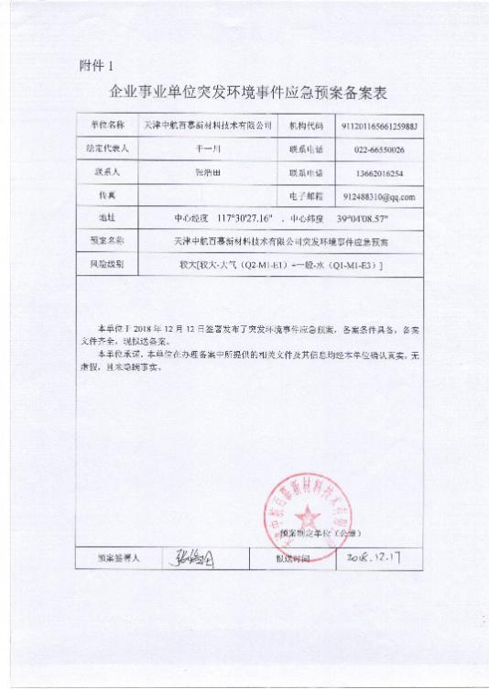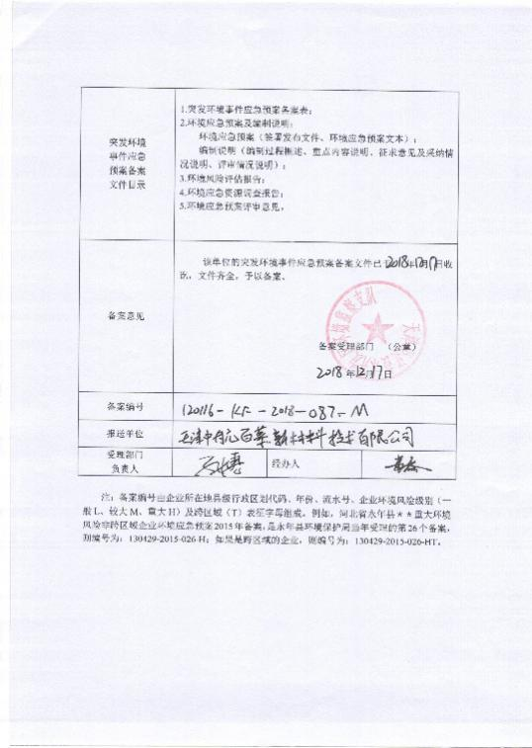
- 其它环境信息
缴纳排污费（税）情况 | 每季度依法缴纳环保税
履行社会责任情况 | 厂部严格遵守环保法律法规，2019年全年达标排放。
环保方针和年度环保目标及成效 | 环境保护方针：绿色经营，遵守国家内外法规 ，生产亲环境产品，  减少环境影响及持续改善，实现舒适及安全的工厂，供应商合作经营及贡献地区社会
环保投资和环境技术开发情况 | 7-9月环保投资总计：380万元
年度环境违法情况 | 无

